IĐĐEDIS MUN BORAN
(Nuohtta: Fløy en liten blåfugl)

IĐĐEDIS MUN BORAN
MANI MUN BORAN
MANI MUN BORAN
MANI MUN BORAN

IĐĐEDIS MUN BORAN
MANI MUN BORAN
GALLÁNAN

BEAIVET MUN BORAN
GUOLI MUN BORAN
GUOLI MUN BORAN
GUOLI MUN BORAN

BEAIVET MUN BORAN
GUOLI MUN BORAN
GALLÁNAN

EAHKEDIS MUN BORAN
LÁIBBI MUN BORAN
LÁIBBI MUN BORAN
LÁIBBI MUN BORAN

EAHKEDIS MUN BORAN
LÁIBBI MUN BORAN
GALLÁNAN

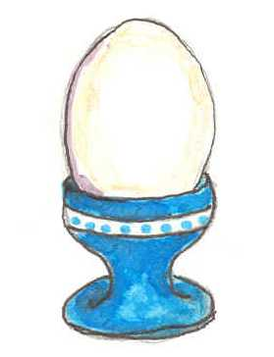

Borat go don mani iđđedis?

